**VENTAJAS EN COPARACION A OTROS SERVICIOS Y APLICACIONES**

* **Integración de Servicios**:

Los servicios de Google están firmemente establecidos en la vida de los usuarios de Internet. Su nombre se ha convertido en un sinónimo de nombre familiar para la búsqueda en la web: casi todo el mundo en todo el mundo "google". Es difícil imaginar el acceso a la World Wide Web sin el navegador Chrome, y Android y Google Play son la base de casi el 80% de los dispositivos móviles.  
  
Cada teléfono inteligente Android tiene un calendario integrado, música y películas de Google; para descargar aplicaciones, debe registrar una cuenta que brinde acceso a todos los servicios de Google a la vez, el uso de los servicios de Google se basa en Gmail. Estos servicios están diseñados para una amplia audiencia, pero Google tiene muchos especializados.

Google proporciona un ecosistema integrado. Desde Gmail y Google Drive hasta Google Calendar y Google Docs, todo funciona de manera cohesiva, lo que facilita la colaboración y la organización.

* **Almacenamiento en la Nube**:

Google Drive ofrece una gran cantidad de almacenamiento gratuito y opciones de pago que permiten acceder a archivos desde cualquier dispositivo, facilitando la sincronización y el trabajo en equipo.

* **Potente Motor de Búsqueda**:

La principal razón técnica es que Google fue el primer motor de búsqueda algorítmico.

Que quiere decir esto?

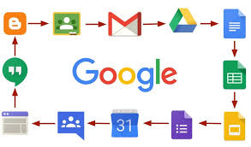Había otros motores de búsqueda como Yahoo!, AltaVista e Inktomi. Yahoo! estaba basado en un directorio realmente, organizado en categorias jerárquicamente. Otros motores no tenían resultados muy buenos. Larry y Sergei inventaron un sistema que media las ligas para determinar la importancia de cada página en internet. Este algoritmo se llamaba PageRank y el motor se llamaba Backrub antes de ser renombrado como Google. Este algoritmo era mucho más eficiente, automático, y mucho más elegante que los métodos de los otros motores de búsqueda.

* **Herramientas de Productividad**: Google Workspace (antes G Suite) ofrece herramientas como Google Docs, Sheets y Slides, que permiten la edición en tiempo real y colaboración simultánea, lo que mejora la productividad.
* **Actualizaciones y Nuevas Funciones**: Google continuamente actualiza sus productos y servicios, incorporando nuevas características que mejoran la experiencia del usuario.
* **Accesibilidad**: La mayoría de los servicios de Google son accesibles desde dispositivos móviles y de escritorio, lo que permite a los usuarios trabajar en cualquier lugar.
* **Seguridad y Privacidad**: Google implementa fuertes medidas de seguridad y ofrece opciones de verificación en dos pasos, lo que ayuda a proteger la información del usuario.
* 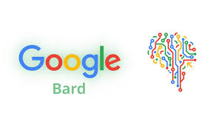**Inteligencia Artificial**: Google integra tecnologías de inteligencia artificial en muchos de sus servicios, mejorando la búsqueda, la personalización y la experiencia del usuario.
* **Personalización**: Ofrece opciones de personalización en muchas de sus aplicaciones, lo que permite a los usuarios adaptar la experiencia a sus necesidades.

Estas ventajas hacen que Google sea una opción popular para usuarios individuales, empresas y organizaciones.